Το ενυδρείο
Σκοπός
Ο έλεγχος της κίνησης ενός αντικειμένου(ψαριού) έτσι ώστε να κυνηγάει και να προσπαθεί να αγγίξει ένα στόχο (χταπόδι) μέσα σε ένα ενυδρείο. Το ψάρι φαίνεται ότι μόλις αγγίζει το χταπόδι ανοιγοκλείνει το στόμα του και το τρώει. Παράλληλα ακούγεται σχετικός ήχος. Στη συνέχεια εμφανίζεται νέος στόχος.
Διαδικασία
- Ανοίγουμε νέο αρχείο. Από τα υπόβαθρα, διαλέγουμε Υποβρύχια και διαλέγουμε το φόντο Underwater1. Εμφανίζεται τότε το φόντο που βλέπετε στο σχήμα 1.
- Εισάγουμε τότε το μεγάλο ψάρι ως εξής: Διαλέγουμε την επιλογή εισαγωγή νέας μορφής και μεταβαίνουμε στο φάκελο ζώα από εκεί διαλέγουμε τη μορφή shark2. Μικραίνουμε το ψάρι έτσι ώστε να ταιριάζει μέσα στο ενυδρείο. Διαλέγουμε την καρτέλα ενδυμασίες και σβήνουμε την ενδυμασία shark2-c
- Εισάγουμε τώρα τον αστερία ως εξής: Διαλέγουμε την επιλογή εισαγωγή νέας μορφής , μεταβαίνουμε στο φάκελο ζώα και από εκεί διαλέγουμε τη μορφή starfish. Μικραίνουμε τον αστερία έτσι ώστε να ταιριάζει μέσα στο ενυδρείο
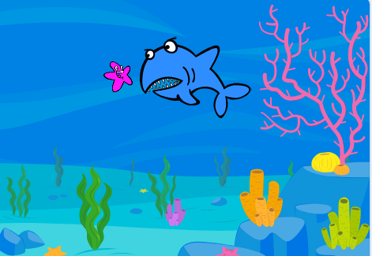
Σχήμα1
- Θα γράψουμε τα σενάρια για τις μορφές του περιβάλλοντος μας
Σενάριο starfish
Το σενάριο κουνάει τυχαία τον αστερία και όταν ακουμπήσει στο στόμα του fish μεταδίδει “got me”, εξαφανίζεται και εμφανίζεται σε συγκεκριμένο σημείο της οθόνης. Το σενάριο είναι:
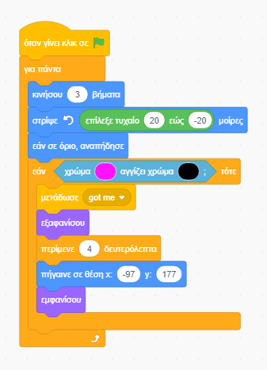
Σενάριο Shark2
To σενάριο αυτό χωρίζεται σε 2 μέρη: Στο πρώτο μέρος του σεναρίου γίνονται τα παρακάτω:
- Όταν πατήσουμε την πράσινη σημαία
- το ψάρι παίρνει την ενδυμασία shark2-a
- για πάντα εαν η απόσταση από το δείκτη του ποντικιού είναι >10, δείχνει εκεί που είναι ο δείκτης του ποντικιού και μετακινείται κατά 10 βήματα.

Βάλτε στη σειρά τις παρακάτω εντολές για να το πετύχετε:
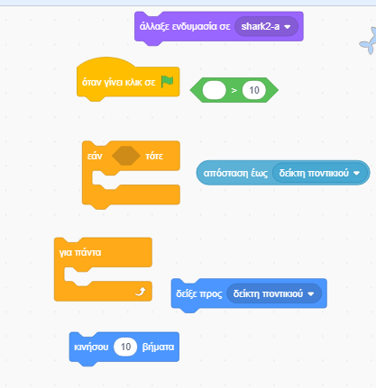

Στο δεύτερο μέρος όταν το sprite octopus μεταδώσει το σήμα “got me”, το fish λαμβάνει το σήμα got me και αλλάζει 4 φορές ενδυμασία. Το σενάριο είναι:

όταν λάβω το σήμα got me
επανάλαβε 4 φορές
- επόμενη ενδυμασία
- περίμενε 0.2 δευτερόλεπτα

- Αποθηκεύστε το αρχείο στο φάκελο σας με το όνομα Fish-chomp
Παραλλαγή
- Προσθέστε έναν αστερία ακόμα το οποίο θα έχει το ίδιο ακριβώς σενάριο με τον πρώτο αστερία
- Αποθηκεύστε το αρχείο με τις αλλαγές

